Рекомендации
по использованию в образовательном процессе учебного пособия
для 6 класса «Немецкий язык» («Нямецкая мова »)

К 2020/2021 учебному году издано новое учебное пособие «Немецкий язык» (Будько, А.Ф. Немецкий язык : учебное пособие для 6-го класса учреждений общего среднего образования с русским (белорусским) языком обучения (с электронным приложением) / А.Ф. Будько, И.Ю. Урбанович. – Минск : Вышэйшая школа, 2020).
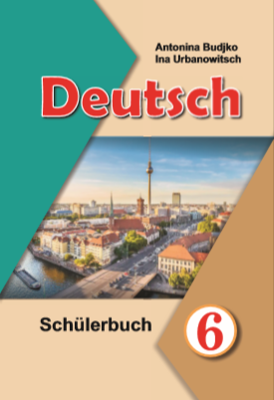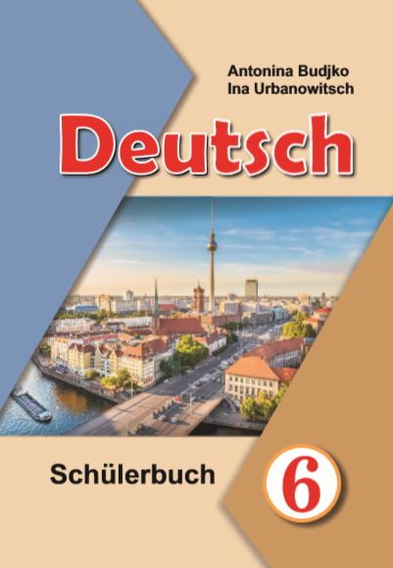
Учебное пособие разработано авторским коллективом, в состав которого вошли: Будько Антонина Филипповна, профессор кафедры лингводидактики и методики обучения иностранным языкам учреждения образования «Минский государственный лингвистический университет», кандидат педагогических наук, профессор; Урбанович Инна Ювинальевна, учитель немецкого языка высшей квалификационной категории государственного учреждения образования «Начальная школа № 29 г. Минска».
Учебное пособие создает оптимальные условия для достижения целей и задач обучения немецкому языку в 6 классе; обеспечивает преемственность с учебным пособием для 5 класса, что проявляется в использовании единого подхода к обучению, в преемственности отобранного содержания, в характере используемых приемов и упражнений, а также повторяемости, систематизации и обобщении пройденного материала.
Учебное пособие рассчитано на 105 учебных часов в год (3 учебных часа в неделю).
Структурной единицей учебного пособия является глава (тема): 1. Schulzeit. 2. Bücher und Filme. 3. Lieblingsbeschäftigung. 4. Gesund essen – gesund leben. 5. Mein Zuhause. 6. Unsere Natur und wir. 7. Deutschland und Belarus.

Каждая глава учебного пособия включает 4 тематических раздела. Например:

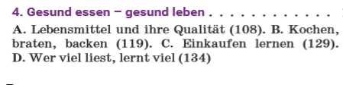

В начале раздела представлены задачи, определяющие учебную деятельность учащихся.
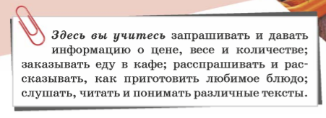
Указание задачи способствовуют развитию мотивации, сознательному отношению к изучаемому материалу.
Каждый раздел начинается с ознакомления учащихся с новыми лексическими единицами или речевыми образцами с помощью наглядности.

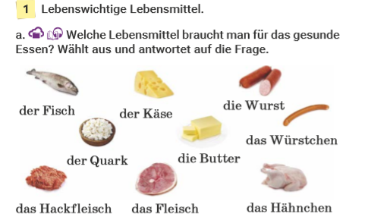
Новые слова учащиеся слушают, произносят и читают. Комплекс тренировочных упражнений направлен как на тренировку языкового материала, так и на решение коммуникативно-познавательных задач.
В учебном пособии представлены задания, направленные на активизацию ранее изученного материала (использование повелительного наклонения, прошедшего времени перфект и др.), а также задания межпредметного характера, требующие применения знаний из различных образовательных областей.
При выполнении компетентностно-ориентированных заданий учащиеся могут применить личный опыт для решения коммуникативных задач (например, при работе над учебными материалами об использовании аудиокниг, электронных книг, об экономии воды, о бережном отношении к природе, сортировке мусора и т.д.).
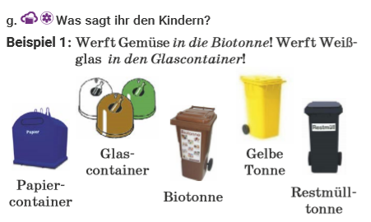
В учебном пособии представлен материал, связанный с немецкой культурой, имеется достаточное количество материалов, отражающих белорусскую культуру.
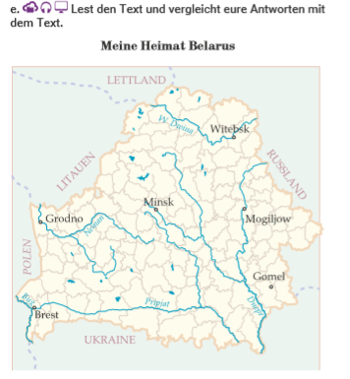

Принцип сознательности и активности обучения проявляется в заданиях проблемного и исследовательского характера, требующих самостоятельного поиска информации («Найдите информацию о…», «Расскажите о ….», «Сравните…», «Представьте…» и т.д.).
При обучении грамматике используется в основном индуктивный способ: от наблюдений единичных грамматических явлений к правилу. При этом, учащиеся всегда побуждаются к наблюдениям с помощью вопросов и к самостоятельным выводам. Новые грамматические явления вводятся и отрабатываются на пройденном лексическом материале.
При обучении чтению, а также восприятию и пониманию речи на слух предусмотрены предтекстовый, текстовый и послетекстовый этапы работы. В учебном пособии представлены тексты для всех видов чтения. После контроля понимания прочитанного или прослушанного всегда предлагаются задания на высказывание собственного мнения.
Обучение говорению в 6-м классе занимает ведущее место в образовательном процессе. Учащиеся учатся вести диалоги и решать коммуникативные задачи, опираясь на речевые образцы, ключевые слова и другие ориентиры.
Отбор содержания обучения письменной речи осуществлен авторами с учетом того, что учащиеся должны научиться подписывать открытку, писать личные письма в пределах изученной тематики, сообщать в анкете основные сведения личного характера.
Проекты в учебном пособии способствуют совершенствованию лексических и грамматических навыков, развитию умений делать устные и письменные высказывания. Этапы осуществления проекта могут быть следующими: определение темы, проблемы, целей и задач; определение источников информации, распределение задач между членами группы (если речь идет о групповом проекте); сбор и оформление информации, ее промежуточное обсуждение; презентация проекта, обсуждение, оценка проекта.
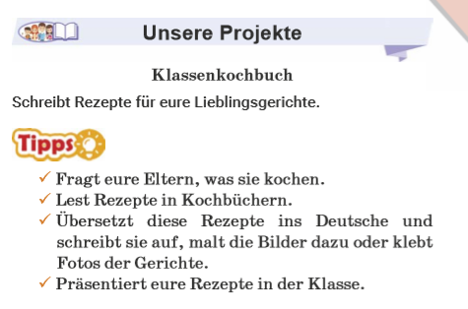
Тематический словарь “Wörter zum Thema“ содержит лексический минимум для продуктивного усвоения по каждой теме. Немецко-русский (Немецко-белорусский) список слов „Wörterliste“ включает слова как для продуктивного, так и рецептивного усвоения.
На форзацах в таблицах представлен грамматический материал для продуктивного усвоения:
- таблицы спряжения;
- сложносочиненное предложение;
- предлоги, требующие дательного или винительного падежа;
- список сильных и неправильных глаголов.

Учебное пособие издано без электронного оптического диска (СD). Электронное приложение размещено на ресурсе (https://lingvo.adu.by). Все файлы доступны для on-line просмотра и скачивания.
На страницу ресурса можно попасть также с помощью QR-кода, размещенного в условных обозначениях на обороте титульного листа учебного пособия. Для чтения QR-кода используется специальное приложение, которое можно установить с помощью магазина приложений.
Электронное приложение содержит аудиозаписи текстов для восприятия и понимания речи на слух и текстов для чтения, интерактивные задания. К каждому тематическому разделу также созданы интерактивные задания в сервисе learningapps.org.
Использование интернет-ресурсов позволяет организовать образовательный процесс таким образом, что все учащиеся оказываются вовлеченными в процесс познания, они имеют возможность понимать и рефлексировать по поводу того, что они знают и думают. Основная идея интерактивных заданий, созданных благодаря данному сервису, заключается в том, что учащиеся могут проверить и закрепить свои знания, в том числе самостоятельно. Интегрируя интернет-ресурсы в образовательный процесс, педагог может повысить мотивацию учащихся к изучению предмета. Представленные интерактивные задания разнообразны по форме (поиск слова, вставка пропущенной буквы или слова, кроссворды, задания на сопоставления пар, пазлы, задания на соотнесение понятий и определений и т.д.) и соответствуют содержанию программы и тематике учебного пособия.

Электронная версия учебного пособия «Немецкий язык. 6 класс» («Нямецкая мова. 6 клас») представлена в общедоступном формате. Электронная версия не имеет лицензионных ограничений для участника образовательного процесса и воспроизводится на трех и более устройствах (например, персональный компьютер, планшет, интерактивная доска).

